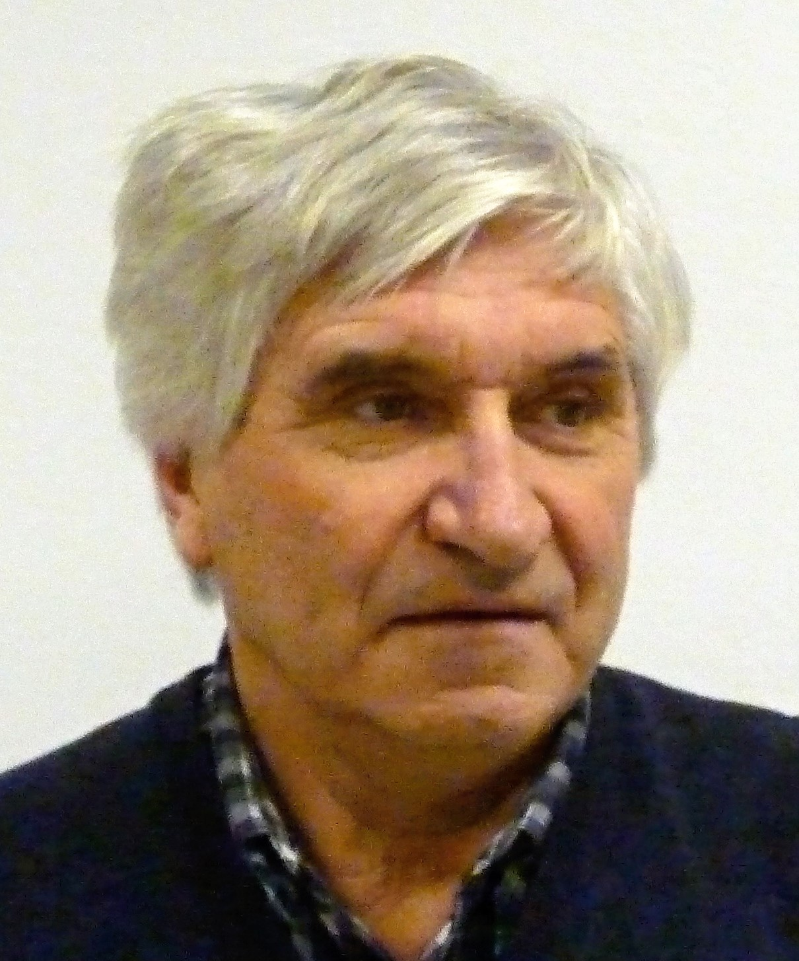
Odešla legenda chrudimské atletiky.

Dne 8. listopadu krátce před půlnocí podlehl ve věku 71 let ve svém posledním závodě o život těžké zákeřné nemoci pan Jaroslav Sedlák, známý chrudimský atletický funkcionář posledních téměř padesáti let. Se závodní atletikou začal jako žák u profesora Mísaře v oddíle atletiky TJ Jiskra Chrudim na stadionu za vodojemem a pokračoval po přechodu atletického oddílu pod hlavičku TJ Spartak Transporta Chrudim v této nové jednotě jako dorostenec. Po úraze při skoku o tyči, který předčasně ukončil jeho slibnou závodní kariéru, převzal funkci vedoucího družstva dorostenců, později družstva mužů, se kterým jako vedoucí družstva byl aktívním účastníkem zatím největších úspěchů chrudimské atletiky (mj. I. místo v přeboru republiky atletických družstev mužů). Stal se úspěšným trenérem mládeže i dospělých závodníků, byl rozhodčím atletiky a své bohaté zkušenosti uplatňoval jako technický ředitel při většině závodů na dráze v Chrudimi. Rok vedl Správu sportovních zařízení TJ Transporta Chrudim. Většinu svého sportovního i profesního života věnoval nezištně chrudimské atletice a stadionu Emila Zátopka. Zde pracoval dlouhá léta i jako profesionální správce a údržbář. Nelze nevzpomenout ani jeho roky trvající práci pro školní atletický klub (ŠAK). Kromě rozhodčího a jiných aktivit byl zástupcem atletiky ve VV AFK CR LS a doslova do poslední chvíle funkcionářem a hospodářem oddílu Atletika Chrudim. Byl to čestný, ve svém jednání důsledný, nekompromisní a velmi pracovitý člověk. Rozloučení se koná ve čtvrtek 16.11. ve 12 hodin.Čest jeho památce!
(Bo-Plp)

